**Домашнее задание №3 (Git)**

Задание 1. Замена редактора по умолчанию.

Смотрим настройки гита, которые могут иметь 3 уровня:

* **Системный уровень (применяется к каждому пользователю системы и ко всем репозиториям)** git config --list --system
* **Глобальный уровень (значения для пользователя, вошедшего в систему)** git config --list --global
* **Уровень репозитория (только для выбранного репозитория)** git config --list --local

Настройки редактора находятся на глобальном уровне и посмотреть текущий редактор можно:

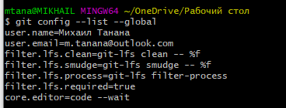

core.editor = code –wait - по умолчанию у меня VS Code. Wait означает что гит будет ждать открытия моих действий в редакторе.

Меняю на Notepad++:

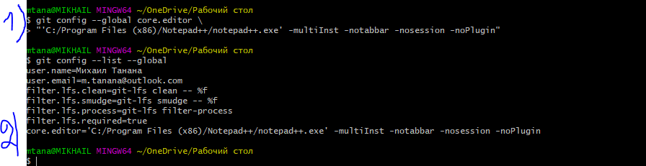

Задание 2. Создание локального репозитория

Создаю пустую папку на диске Lesson3 и в gitbash-e перехожу в нее. После успешного перехода выполняю команду git init

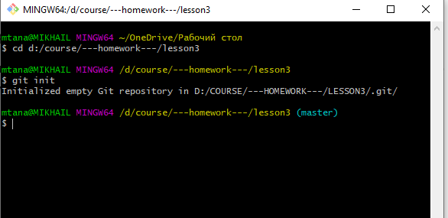

В папку подкладываю файл и выполняю команду git status:

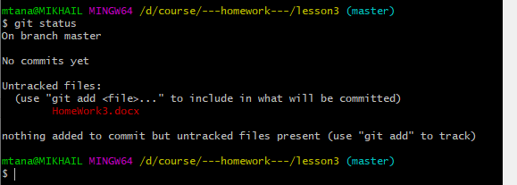

Выполнение команды показывает нам что у нас в папке есть файл, который отмечен красным цветом, что обозначает что система контроля версий его не отслеживает. Для того чтобы git начал отслеживание файла, даем команду git add “имя конкретного файла” или -А (.) (все файлы)

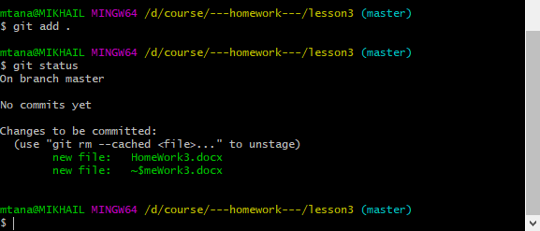

После выполнения команды git add наш файл “позеленел”, что означает что теперь гит отслеживает изменения в нем и мы можем сделать commit: